1: Einfaches Netzwerk PSR - > PFR

2: Bypass hinzufügen

3: PFR trennen, Rezirkulation 1 PSR, nur in bypass

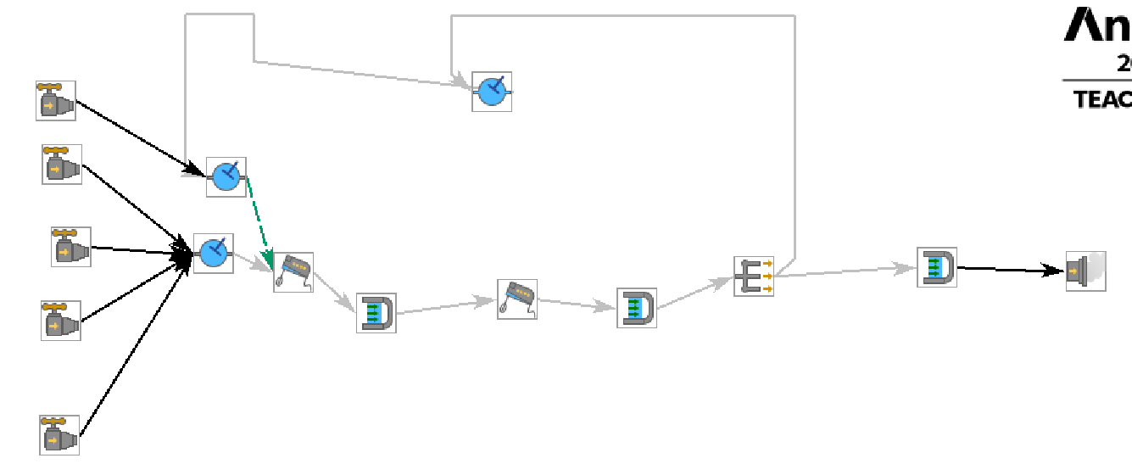

4: Rezirkulation 2 PFR

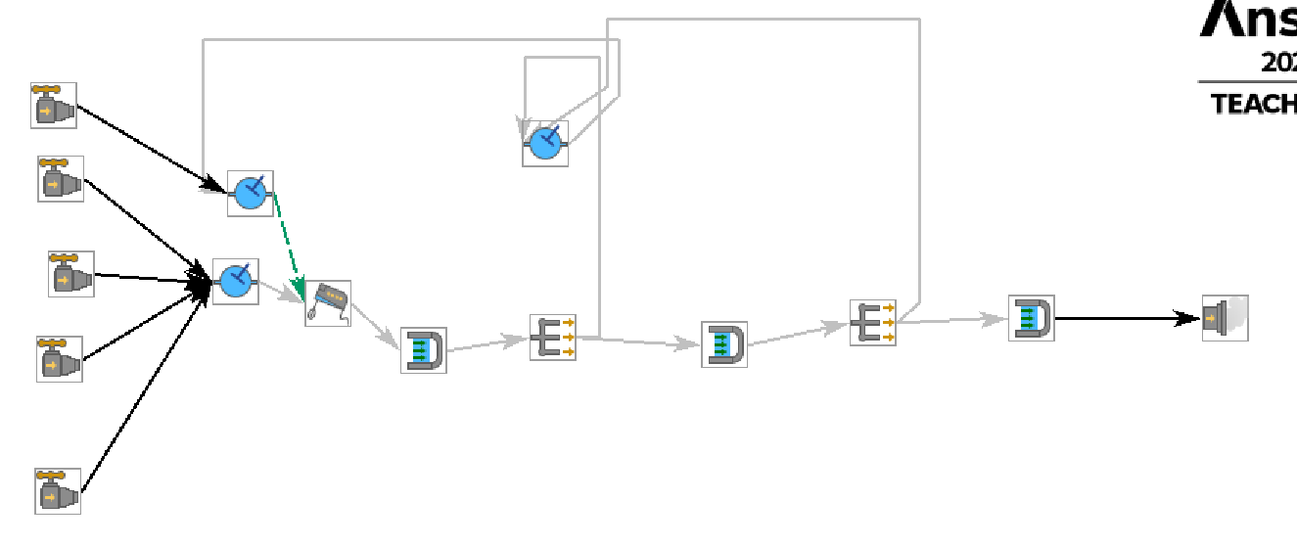

5: complex case

